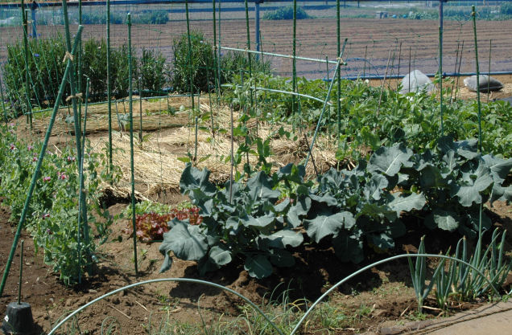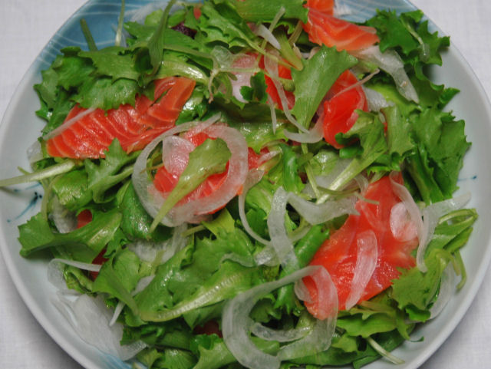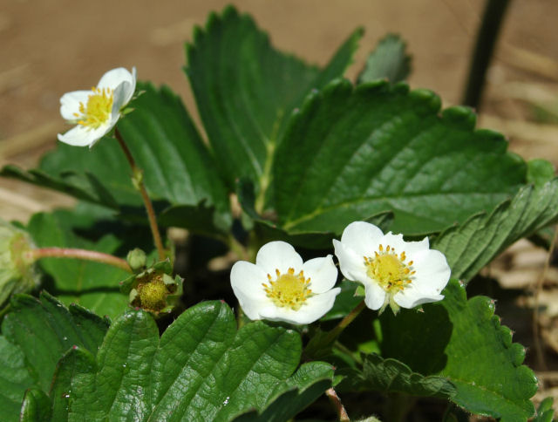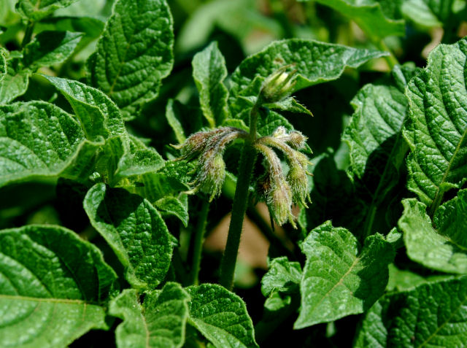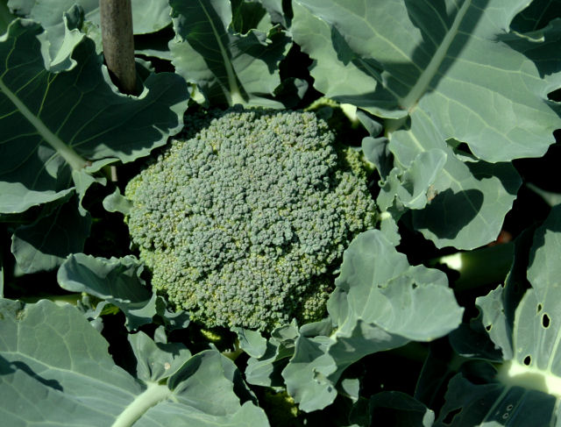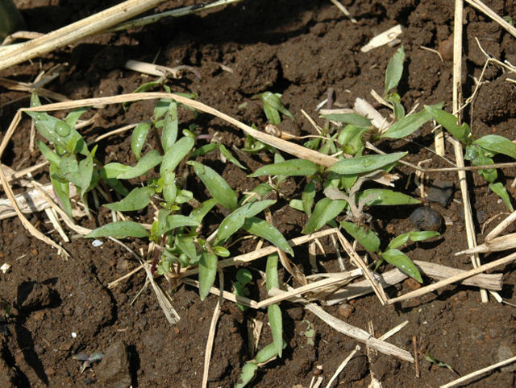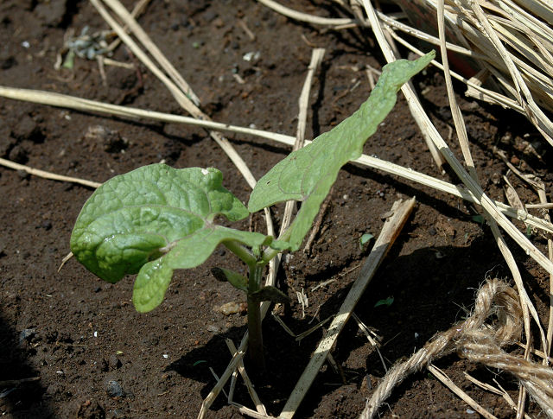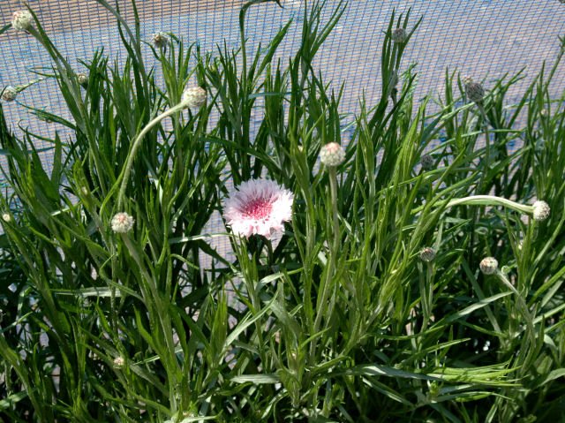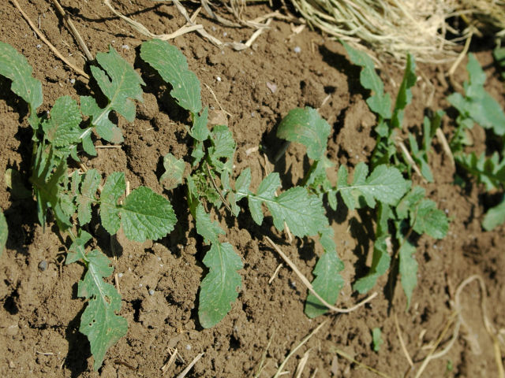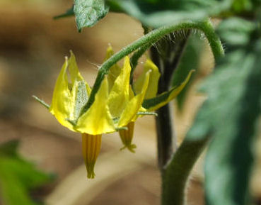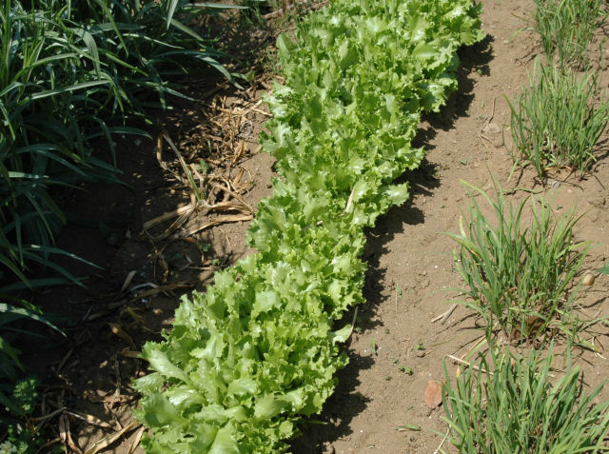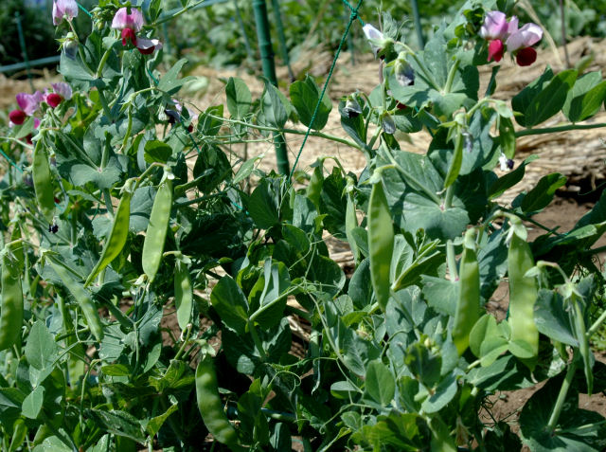
七坪の農園
第三号の｢七坪の農園｣新聞をお届けします。野菜の生長がこんなに早いと感じたことはありませんでした。サヤエンドウは三回目の収穫です。サニーレタス、球状レタスもびっしりとなり、間引きでサラダです。シュンギクも収穫しました。未発芽の部分に蒔いた種も芽が出てきました。畑は一回行くと二時間位います。でも作業をしているとあっという間の時間です。今日はイチゴや夏野菜の苗の周りに藁を敷きました。藁は二束で四百円でした。キュウリにも支柱を立てました。
平成１７年5月４日水) 七坪農園 発行元 『写楽』ジャーナル 発行不定期 定価無料 №0003
編集後記 早、三号を発行することができました。農園の人はみな熱心ですよ。いつ行っても必ずいる方もおります。必ずご夫婦の方もいます。耕す→種を蒔く→成長→花が咲く→実が大きくなる→収穫→味わうという楽しみの他に写真を撮る→新聞を作る楽しみまで増えました。これでみなさんにも喜んでいただけたらと思います。 『写楽』
『写楽』ジャーナル編集室 syaraku@j02.itscom.net http://home.a02.itscom.net/syaraku/
間引きしたサニーレタスのサラダ。タマネギとサーモンを
加えました。今年は場所が変わったためタマネギは断念。
サヤのついたエンドウ
イチゴの花
つぼみをつけたジャガイモ
小さな花をつけたトマト
大根です。かなり狭い間隔なのである程度になったら一本おきに間引く。早取りもそれなりにおいしい。春大根は初めてです。
大きくなったブロッコリー
多分唐辛子の芽
矢車草は3色咲きました
つるなしインゲン

